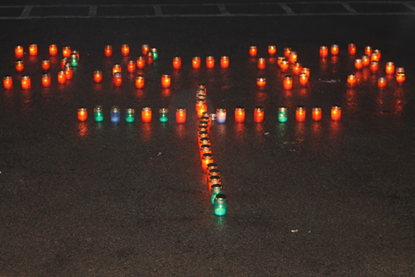
Заходи до Дня пам’яті жертв Голодомору в Україні

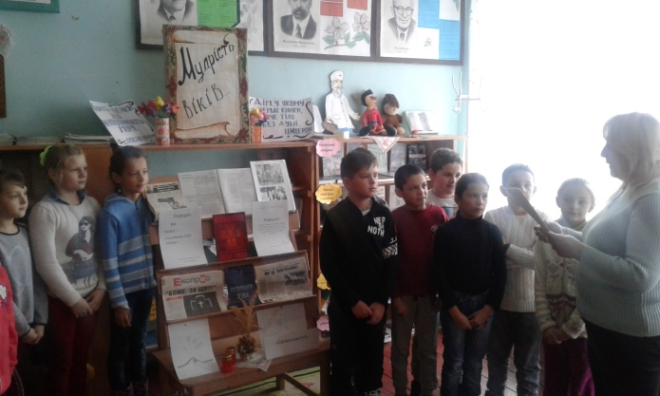
З метою вшанування пам’яті жертв голоду 1932-1933 років у школі було проведено інформаційно-просвітницькі заходи. У шкільній бібліотеці організовано виставку публіцистичної літератури «І пам’яті свіча не згасне…».
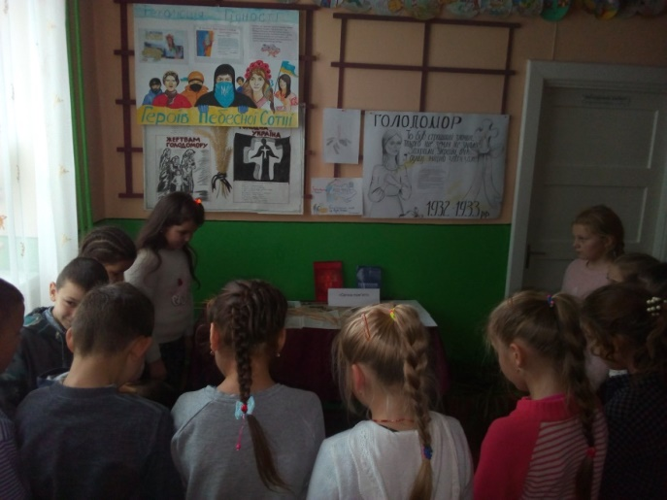
Проведені класні години пам’яті і скорботи: «Голод 33-го – біль душі і пам’ять серця», «Хліб – усьому голова», «І плакала свіча в скорботі», «І пам’яті свічка не згасне», «На колінах стою перед вами, сповідаю жалобу сумну», «Ціна йому - життя», «Скорботна пам'ять поколінь».
З учнями 11 класу проведено диспут на тему: «Трагічні уроки історії» з переглядом фрагментів з документального фільму «Голодомор. Великий злам» із серії «Невідома Україна».
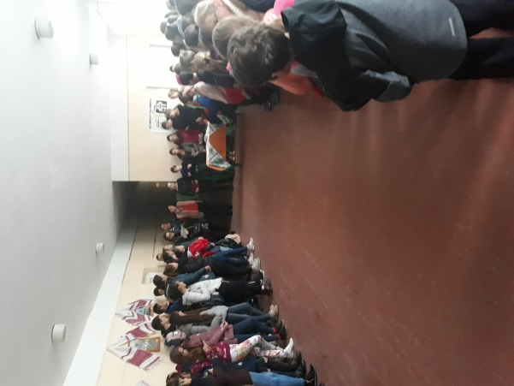
Проведено лінійку – реквієм «Голодомор 1932-1933 років».
24 листопада учні та працівники школи приєдналися до Всеукраїнської акції «Запали свічку».

